沪科粤教版《第15章 电磁铁与自动控制》能力形成同步测试卷及答案

姓名 得分___________

- 选择题（第1-10题为单选题，每题3分；第11、12题为多选题，每题4分，选对但不全得2分，错选或不选得0分。共38分）
- 下列关于磁体的说法中正确的是（ C ）
A、磁体与带电体一样也能吸引轻小物体 B、永磁体的磁性永远不会消失
C、磁体间不需要直接接触就能产生力的作用 D、任何材料制成的物体都能被磁化
- 下列关于磁场和磁感线的说法正确的是（ A ）
A、磁体周围存在着磁场 B、磁体周围存在着磁感线
C、磁感线就是磁场 D、磁感线总是从S极出发回到N极
- 下列说法错误的是（ A ）
A、磁场是由无数条磁感线组成的
B、磁感线在磁体的外部从磁体N极出发，最后回到S极
C、将条形磁铁分成若干段，每段磁体均有N、S极
D、大头针被磁铁吸引的同时也被磁化成小磁体
- 如图10所示，正确表示小磁针N极指向的是（ A ）
图15-1
N
N
N
N
A
B
C
D
- 电磁铁是一个带有铁芯的螺线管，有着广泛的应用。如果要增强其磁性，以下方法中可行的是（ B ）
A、减小线圈的匝数 B、增大线圈中的电流
C、改变线圈中的电流方向 D、减小线圈两端的电压
- 地质探矿队发现，我国华东某地面积约约几万平方公里地区的地磁场十分异常，该地区地下可能蕴藏着可观的（ B ）
A、铜 B、铁 C、铝 D、银
- 电磁继电器在生产、生活中的应用非常广泛，它依据的物理原理是（ ）
A、电流的磁效应 B、电流的热效应
C、磁场对电流的作用 D、磁极间的相互作用
- 如图15-2，把一根包有绝缘层的导线绕在铁钉上，把导线两端的绝缘层刮去，接上干电池后，铁钉（ A ）
A、有磁性 B、会熔化 C、有电流流过 D、两端对小磁针北极都有吸引力
- 如图15-3所示，当闭合开关S，且将滑动变阻器的滑片P向左移动时，电磁铁（ C ）
A、b端是N极，磁性减弱 B、a端是S极，磁性增强
C、a端是N极，磁性增强 D、b端是S极，磁性减弱
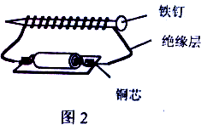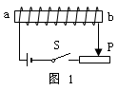
图15-4
A
R
S
P
R'
1
B
2
图15-2
图15-3
铁钉
绝缘层
铜线
a
b
S
P
- 如图15-4所示，A是悬挂在弹簧下的铁块，B是螺线管的铁芯，S是转换开关（S接1时连入电路的线圈匝数多，S接2时连入电路的线圈匝数少）,P是滑动变阻器的滑片。要使弹簧的长度变长，可采取的办法是（ C ）
A、不改变滑片P的位置，S由1改接到2 B、S接1不变，将滑片P向右滑
C、S接1不变，将滑片P向左滑
D、S接1不变，滑片P的位置不变，将铁芯B抽出
- 下列关于通电螺线管的说法中，不正确的是（ ACD ）
A、通电螺线管周围的磁场无规律 B、通电螺线管外部的磁场与条形磁体的相似
C、通电螺线管的磁场有多个磁极 D、可以用右手定则来判断通电螺线管的极性
- 下列设备中，应用了电磁继电器的是（ CD ）
A、电铃 B、电风扇 C、机器人 D、龙门吊
- 填空（每空1分，共28分）
- 两千多年前，人类就发现了磁体。用磁体制作的 指南针 ，是我国古代四大发明之一，它曾为世界 航海 事业作出了很大贡献。
- 每个磁体都有 两个 磁极，分别叫做 北极（N极）和南极（S极）。磁极间相互作用的规律是 同名磁极相互排斥 ， 异名磁极相互吸引 。
- 图15-5是奥斯特曾经做过的实验，观察比较甲、乙两图，可得实验结论是 通电导体周围有磁场 ；观察比较乙、丙两图，可得实验结论是 磁场方向与电流方向有关 。
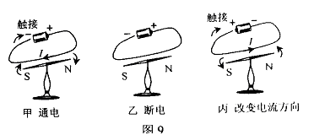
甲 通电
乙 断电
丙 改变电流方向
触接
触接
图15-5
S
N
S
N
S
N
- 使原来没有磁性的物体获得磁性的过程叫做 磁化 。不断敲击或 加热 已经磁化的钢针，其磁性会消失，称之为“ 去磁 ”。
- 地球是一个巨大的磁体，地磁体的磁感线分布与 条形 磁体的相似，它的北极在地理的 南 极的附近。地磁两极与地理两极并不重合，而是存在一个交角，叫做 磁偏角 ，我国宋代学者 沈括 是世界上最早注意到这一现象的人。
- 通电螺线管外部的磁场与 条形磁体 的磁场相似，它的极性可以用 右手螺旋 定则来判断：用右手握住螺线管，让四指弯曲且跟 螺线管中电流 的方向致，则大拇指所指的那端就是螺线管的 N 极。
- 电磁铁主要由 螺线管 和 铁芯 构成。磁性的有无可以通过 通断电流 来控制；极性可以通过 电流的方向 来控制；磁性的强弱可以通过 电流的大小 和 螺线管匝数 来控制。
- 图15-6所示是一种单元防盗门门锁的原理图。其工作过程是：当有人在楼下按门铃叫门时，楼上的人闭合开关，门锁上的电磁铁通电有磁性，吸引衔铁，衔铁脱离门扣，这时来人拉开门，进入楼内。在关门时，开关是断开的，衔铁是在 弹簧 的作用下，合入门扣。在合入门扣的过程中， 弹性势 能转化为 动 能。
门扣
电磁铁
居住户开关
弹簧
衔铁
图15-6

- 作图与简答题（每题4分，共16分）
- 根据图15-7所示的磁体，画出小圆圈内小磁针的N极（用笔涂黑）
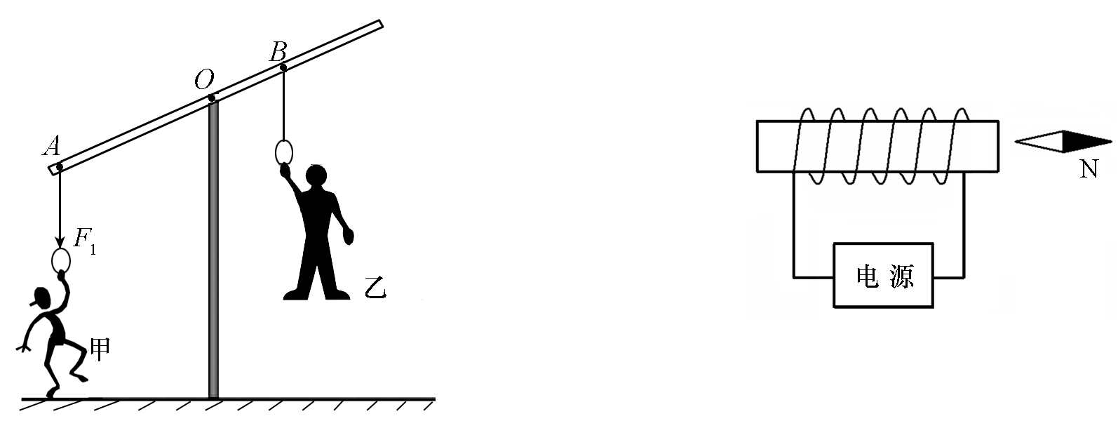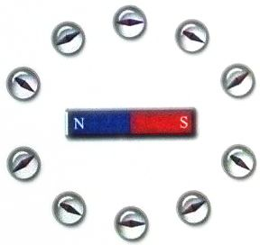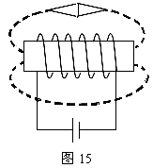
图15-8
图15-7
S
N
电源
N
S
N
S
图15-9
+
—
- 请你在图15-8中，标出小磁针的N、S极及通电螺线管周围的磁感线方向。
- 根据图15-9中小磁针N极的指向，标出通电螺线管的两极及电源的正负极。
- 有一根钢棒，不知是否有磁性及磁极情况。你有什么办法判断它是否有磁性及磁极情况？
答：（1）判断是否有磁性：把它靠近铁钉或其它已知不带磁性的铁质物体。如果它们互相吸引，则钢棒带有磁性；否则不带磁性。（其他合理答案亦可）
（2）判断它的磁极：如果钢棒有磁性，则可以用棉线悬吊起来，并转动它，静止时指北方的一极就是它的磁北极。（其他合理答案亦可）
- 探究与计算题(25题5分，26题13分，共18分)
- 某兴趣小组在研究扬声器结构时，发现扬声器中有一个环形磁体，他们不知道环形磁体的磁极分布情况，于是几位同学提出了以下三种猜想：
猜想1：磁极呈横向分布（例如图甲，左侧为N极，右侧为S极）．
猜想2：磁极呈轴向分布（例如图乙，上面为N极，下面为S极）．
猜想3：磁极呈上中下分布（例如图丙，上下面为N极，中部为S极）．
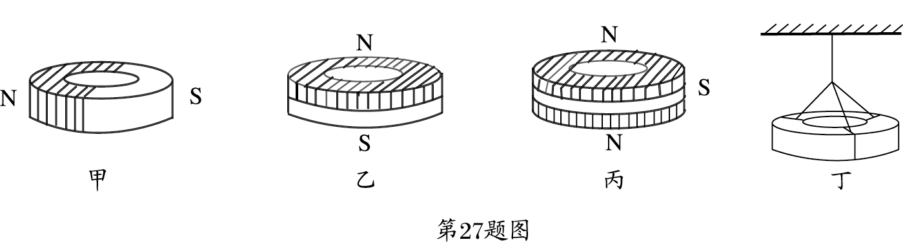
图15-10
  - 根据所学知识，他们经过讨论，断定猜想3是错误的．你认为他们判断的依据是 一个磁体只可能有两个磁极
  - 为了验证其他猜想，他们用细线将环形磁体水平悬挂起来（如图丁所示），结果观察到磁体在任意位置都能保持静止．这说明猜想 1 是错误的。
  - 请设计一个简单实验，验证剩下的一个猜想是否正确，简述你的实验方案。
主要器材： 小磁针 ；简要做法： 将小磁针置于磁环周围不同处 ；如何判断： 多次观察小磁针稳定后两极的指向情况，从而判断出磁环磁极的位置
- 现在，电磁继电器在生产和生活中有着广泛的应用。
  - （3分）请根据如图15-11甲图的标示，在横线上写出相应的名称。
a 复位弹簧 b 电磁铁 c 线圈引出线 d 动触点 e 静触点 f 衔铁
  - （3分）电磁继电器是利用 电磁铁 来控制工作电路的一种装置。乙图虚线左侧的电路为 控制 电路，右侧为 工作 电路。
  - （3分）电磁继电器主要用在 高压、危险 的地方，还常用于 自动化 设备中，如 机器人和数控机床等 。
  - （4分）请你设计一个养鸡场用的鸡房温度自动报警器，所给元件如丙图所示。要求鸡房温度正常时，检测室的信号灯（绿灯）亮；温度升高超过极限温度时，检测室的信号灯熄灭，同时电铃发出报警铃声。（提示：当热敏电阻在极限温度以上时电阻会减小，其他温度下可以看作是断开的）
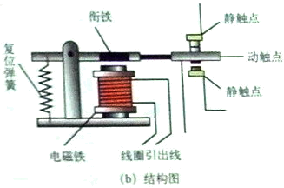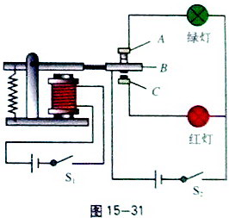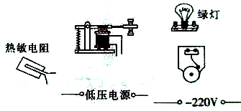
a
b
c
f
d
e
e
S₁
S₂
红灯
绿灯
A
B
C
甲
乙
图15-11
丙

